Rapport de projet
PARDUZI SECURSIGN
Erion Parduzi - Aix Ynov Campus - 27/02/2026

1. Introduction
Ce rapport presente la realisation du projet Parduzi SecureSign, une application de quitus numerique visant a remplacer un processus papier par une solution mobile fiable et securisee.
Le projet s'inscrit dans le cadre du titre RNCP niveau 6 (CDA). Il couvre l'analyse, la conception, le developpement, la securisation, les tests et la mise en production d'une solution complete.
L'approche retenue met l'accent sur la traçabilite des interventions, la simplification des demarches terrain et la fiabilisation des preuves de fin de chantier.

2. Contexte et besoins
Les equipes terrain doivent valider des interventions de fin de chantier par un quitus signe. L'ancienne solution etait un formulaire web, peu adapte a l'usage mobile.
Les besoins principaux sont : saisie rapide des donnees, signatures client et technicien, envoi automatique par email et archivage des preuves.
Des contraintes fortes existent : utilisation en mobilite, reseau parfois instable, et besoin d'une preuve inviolable.

3. Objectifs du projet
1) Concevoir une application mobile Android intuitive.
2) Automatiser la generation de documents.
3) Securiser les acces et la transmission.
4) Assurer la conformite au referentiel CDA.
5) Centraliser les donnees et faciliter l'audit.

4. Analyse de l'existant
L'application web initiale permettait la saisie et la generation d'un fichier Excel, mais la signature et l'usage mobile restaient limites.
Les principales limites constataes : ergonomie terrain insuffisante, pas de stockage securise de session, et integration mobile incomplète.
L'objectif a ete de porter les fonctionnalites essentielles en natif Android pour un usage terrain fiable.

5. Architecture globale
Le systeme est compose d'une app Android, d'une API Node.js (Express) et d'une base PostgreSQL.
L'application envoie les donnees, l'API genere les documents et conserve une trace securisee en base.
Le serveur gere l'emailing, l'archivage et la generation de la preuve.

6. Choix techniques
Android : Kotlin + Jetpack Compose pour l'UI, Material 3 pour l'ergonomie.
Backend : Node.js + Express pour la rapidite de developpement et l'integration email.
BDD : PostgreSQL pour la robustesse, la conformite SQL et la fiabilite.
Reseau : Retrofit + OkHttp avec gestion des timeouts.

7. Conception de l'application mobile
L'interface est decoupee en sections claires : informations dossier, locataire, details et signatures.
Les composants Compose sont reutilisables (InputGroup, CustomTextField, SignatureModal).
La validation locale bloque l'envoi si les champs obligatoires ou les signatures manquent.
Le workflow vise la rapidite et la reduction des erreurs de saisie.

8. Capture de signatures
La capture de signature se fait via un canvas Compose. Les traits sont convertis en base64.
Les signatures client et technicien sont stockees separement, puis injectees dans le document final.
Cette approche garantit une preuve visuelle et une traçabilite directe.

9. Envoi du quitus
Une fois le formulaire complet, l'application construit un payload JSON et appelle l'API /api/generate.
L'API genere le fichier Excel, envoie l'email et retourne un statut d'execution.
Un message utilisateur signale la reussite ou l'erreur.

10. Backend Node.js
Le serveur Express gere la creation des quitus, l'injection des donnees dans un fichier Excel et l'envoi par email.
Une empreinte SHA-256 est ajoutee pour garantir l'integrite des documents.
Le serveur controle les erreurs, trace les exceptions et conserve les fichiers generes.

11. Base de donnees
PostgreSQL stocke les interventions et les metadonnees : bailleur, client, adresse, GPS, chemin du fichier et hash securite.
La table users stocke l'authentification avec hash de mot de passe et verification email.
Les requetes parametrees evitent les injections SQL.

12. Authentification et securite
L'inscription impose un mot de passe fort, stocke par hash bcrypt.
Une verification email active le compte avant la premiere connexion.
L'authentification repose sur JWT et le token est stocke dans un coffre chiffre Android.
Le flux 'mot de passe oublie' utilise un token a usage unique et expire.

13. Deconnexion
Un bouton de deconnexion est disponible dans l'application.
Il supprime le token local et renvoie vers l'ecran d'authentification.
Cela renforce la securite en cas de perte ou de partage du terminal.

14. API et endpoints
POST /api/generate : generation du quitus et envoi email.
POST /api/auth/register : inscription et envoi email de verification.
POST /api/auth/login : connexion et generation JWT.
POST /api/auth/forgot : lien de reinitialisation.
POST /api/auth/reset : changement du mot de passe.
GET /api/auth/verify : activation du compte.

15. Qualite et conformite
Le projet respecte les bonnes pratiques CDA : separation des couches, validation, securisation des donnees.
La documentation accompagne l'installation, les tests et l'usage terrain.
Les choix techniques privilegient la maintenabilite et la fiabilite.

16. Tests et validation
Tests manuels sur le cycle complet : saisie, signatures, envoi email, generation Excel.
Tests d'authentification : register, login, forgot, reset, verification.
Tests de robustesse reseau : timeouts et erreurs traitees proprement.

17. Resultats et valeur ajoutee
Application mobile operationnelle pour le terrain.
Process documentaire automatise et fiable.
Traçabilite renforcée par la combinaison signature + GPS + hash.

18. Axes d'amelioration
Migration iOS (KMP ou SwiftUI) pour couvrir tous les appareils.
Hebergement sur NAS securise pour l'archivage interne.
Back-office web pour le suivi des interventions.
Mode hors-ligne avec synchronisation.
Tableau de bord KPI et statistiques.

19. Extraits de code
Extrait Android - envoi de quitus
val payload = QuitusData(...)
val response = RetrofitClient.apiService.generateQuitus(payload)
if (response.success) { /* succes */ }
Extrait Node.js - inscription
const passwordHash = await bcrypt.hash(password, 12)
await transporter.sendMail({ ... })
return res.json({ success: true })
Extrait Node.js - insertion BDD
await pool.query('INSERT INTO interventions (...) VALUES (...)', values)
const securityHash = crypto.createHash('sha256').update(raw).digest('hex')

20. Annexes - Captures

Capture - Capture d'écran 2026-02-24 153210.png
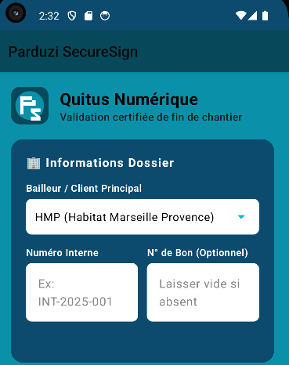

Capture - Capture d'écran 2026-02-24 153339.png
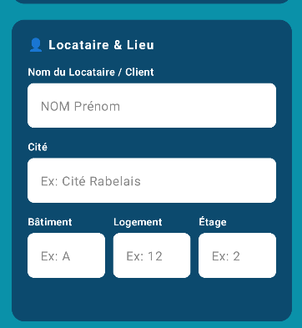

Capture - Capture d'écran 2026-02-24 153354.png
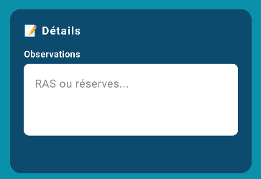

Capture - Capture d'écran 2026-02-24 153410.png
